學務週報
德明財經科技大學111學年度第2學期第2週 02/27~03/05
每週一公告於學務處課指組網頁及各系公佈欄，請妥善運用。

日間部本週活動 02/27-03/05
- 03/01（三）～06/02（五），「戀愛診療室-伴侶諮詢活動」。對象：全校同學。（學輔中心）
- 03/02（四）12：10「轉學生座談會」，地點：四合院A104教室，對象：日間部轉學生。（學輔中心）
- 即日起～06/09（五），學輔中心推出集點贈獎活動，凡參與學輔中心活動即可獲得點數，並獲贈精美禮物，數量有限，贈完為止，詳情請洽學輔中心或參閱網站，對象：全校同學。（學輔中心）
四、3/1（三）【全校期初清潔日】，請各班同學於當天進行教室大掃除，當天沒有課的班級，請於當週擇一日進行大掃除。(衛保組)
五、3/1 (三)12:30~15:10校園防災疏散演練；地點:綜合大樓1樓第二閱覽室(A101)；參加對象:各班副班長。(校安中心)
六、營3/2(四)12:20-13:00僑生春節聯誼暨期初座談會，地點：綜合大樓一樓A112-1會議室；參加對象：全校僑生。(生輔組)
七、111學年度第2學期教育部學產基金設置低收入戶學生助學金申請資訊(即日起~03/05止)(課指組)
進修部本週活動 02/27-03/05
- 03/01（三）～06/02（五），「戀愛診療室-伴侶諮詢活動」。對象：全校同學。（學輔中心）
- 03/02（四）18：30「轉學生座談會」，地點：四合院A104教室，對象：進修部轉學生。（學輔中心）
即日起～06/09（五），學輔中心推出集點贈獎活動，凡參與學輔中心活動即可獲得點數，並獲贈精美禮物，數量有限，贈完為止，詳情請洽學輔中心或參閱網站，對象：
日間部下週活動 03/06-03/12
- 即日起～04/24（一）「走過愛情的時時刻刻」信物圖文募集活動，對象：全校學生。（學輔中心）
- 即日起～06/02（五）各項主題班級座談申請，歡迎以班級為單位預約。（學輔中心）
1. 「人生控制桿」社交媒體焦慮班級座談，對象：大一、大二班級。
2. 「愛情策略學-談遇見愛情與交往磨合」班級座談，對象：大一、大二班級。
3. 「裝備更好的自己」班級座談，對象：大三班級優先。
三、3/14（一）~4/28(五) 交通安全四可漫畫徵選活動，參加對象:本校所有同學。(生輔組)

進修部下週活動 03/06-03/12
一、即日起～4/24（一）「走過愛情的時時刻刻」信物圖文募集活動，對象：全校學生。（學輔中心）
二、3/14（一）~4/28(五) 交通安全四可漫畫徵選活動，參加對象:本校所有同學。(生輔組)

全校宣導事項

課指組
一、獎助學金訊息
請同學務必養成習慣，定時流覽課指組網頁相關獎助學金訊息，以免擔誤時效，影響自身權益。(課指組)

生輔組
一、菸害防制法於112年2月15日公告施行，大專校園全面禁菸，故本學期起校內吸菸區正式撤除，違規吸菸經查獲之同學依校規記小過乙次，如未滿20歲者需另接受2小時之戒菸教育。
二、反詐騙宣導
國內民眾使用LINE的人數眾多，隨著其所帶來的便利性，詐騙集團也開始以盜取帳號的方式進行小額付費詐騙，刑事局提醒使用網友應多加警覺，以免被騙。
新北市28歲的何小姐於11月初晚間收到來自朋友的LINE訊息，表示因上網購物需要幫忙提供電話號碼及身分證字號，並且回傳認證碼，而後何小姐又收到交易確認的簡訊，才驚覺自己受騙上當。何小姐雖然於過程中向對方質疑是否會扣款，但歹徒謊稱費用已經由自己的信用卡扣除了，事後還詢問何小姐是否還有其他手機，意圖騙取更多認證碼，整個過程短短20分鐘即得手新臺幣1,000元整。
警方呼籲，歹徒常利用小額付費機制進行詐騙，甚至先開通被害人小額付費服務後再行騙代收認證簡訊，因此建議民眾如無使用小額付費功能之需求，可向電信公司要求關閉，並且切勿代收簡訊，如收到可疑訊息應以電話向本人聯繫確認，亦歡迎撥打165反詐騙諮詢專線查證。 (資料來源：內政部警政署165反詐騙網站)
三、賃居安全-防範一氧化碳中毒宣導暨處置措施
使用燃氣熱水器時，若有頭昏、噁心、嗜睡等身體不適情況發生，請立即停止盥洗，打開通往室外的窗戶通風，關閉燃氣熱水器，身體嚴重不適時，請先前往通風良好的室外環境，再打119電話求助。
發現家人或朋友有一氧化碳中毒患者時，態度應保持冷靜、迅速急救。一般民眾的反應，絕大部分都是「趕快叫119送醫院」；殊不知在等待送醫時，往往錯失搶救先機！人體心臟突然停止後，4-6分鐘時，對人體的腦損傷即可能發生，6分鐘後則不可避免，超過10分鐘將會造成腦死；若能在4分鐘內給予適當之急救，完全的恢復是相當可能的。一氧化碳中毒現場需立即打開窗戶使空氣流通，依照急救步驟實施人工呼吸及心腹復甦術（CPR）；等到救護車到場急救時，救護技術員仍會持續操作心肺復甦術（CPR）並給予氧氣治療，直到送抵醫院。故在救護車尚未到達時，為避免缺氧造成腦死情形，立即正確的急救處置是非常重要的。 (資料來源：內政部消防署網站)
衛保組
過度換氣症候群
時值天氣轉冷季節，常見年輕病患突發的吸不上氣，經醫師診斷不是心臟病而是過度換氣症候群引起的。從字面的意義可以清楚地明白患者是因為換氣過度所造成的疾病。由於呼吸突然加快，降低了血液中二氧化碳應有的正常含量，導致血液酸鹼度失調，偏向鹼性，因此產生心慌、焦慮、頭暈、胸悶、四肢麻痺、眼前發黑、腹脹、腹痛，甚至肌肉僵硬、失去知覺等症狀。發作時間通常維持約20至60分鐘而患者以年輕的女性居多。
一、心理因素是主因，致病原因多過度換氣大部分是由於神經衰弱或憂慮所引起，因此患
者大多有神經質或歇斯底里的個性傾向。通常病患在驚嚇、恐懼中，在黑暗或狹窄的環境中，甚至在看到別人呼吸困難或男女爭吵時都很容易發病。
二、找出原因，給予適當的防治措施
排除可能的疾病後，醫師可以很簡明地診斷是過度換氣症候群，並給於適當的鎮定劑、鈣劑或是吸入3~5%二氧化碳，以除病症。如果知道病因，就應預防下一次的突擊，醫師建議病患及周圍的人應有下列的防治認知:
1.在呼吸過度發生時，掌握1分鐘做10次緩慢深吸深吐的呼吸動作，約做10分鐘，
可有效地控制呼吸，並排除心理的恐慌。
2.患者可隨身攜帶一個塑膠袋，在呼吸加速時，對著塑膠袋吸氣及吐氣，讓袋內的二
氧化碳度升高，當重新吸回二氧化碳時，血中的酸鹼值恢復平衡，呼吸就能穩下來。
3.遇到此症的人；應立刻安慰他並讓之平躺，鬆開過緊的衣物，觀察是否有改善。
4.若確定是過度換氣患者，可給予塑膠袋呼吸，若無法確定，千萬不可隨意給之，特
別是有呼吸毛病或心臟病的人，會適得其反，應立即送醫，由醫師診斷。
5.預防甚於治療，現代人應替自己的情緒找個宣洩口，可藉由消遣、運動，甚至吶喊、
踢打被褥等，將心中的壓抑釋出，讓自己的身心健康，才能有效地達到防治效果。
資料來源：疾病管制署

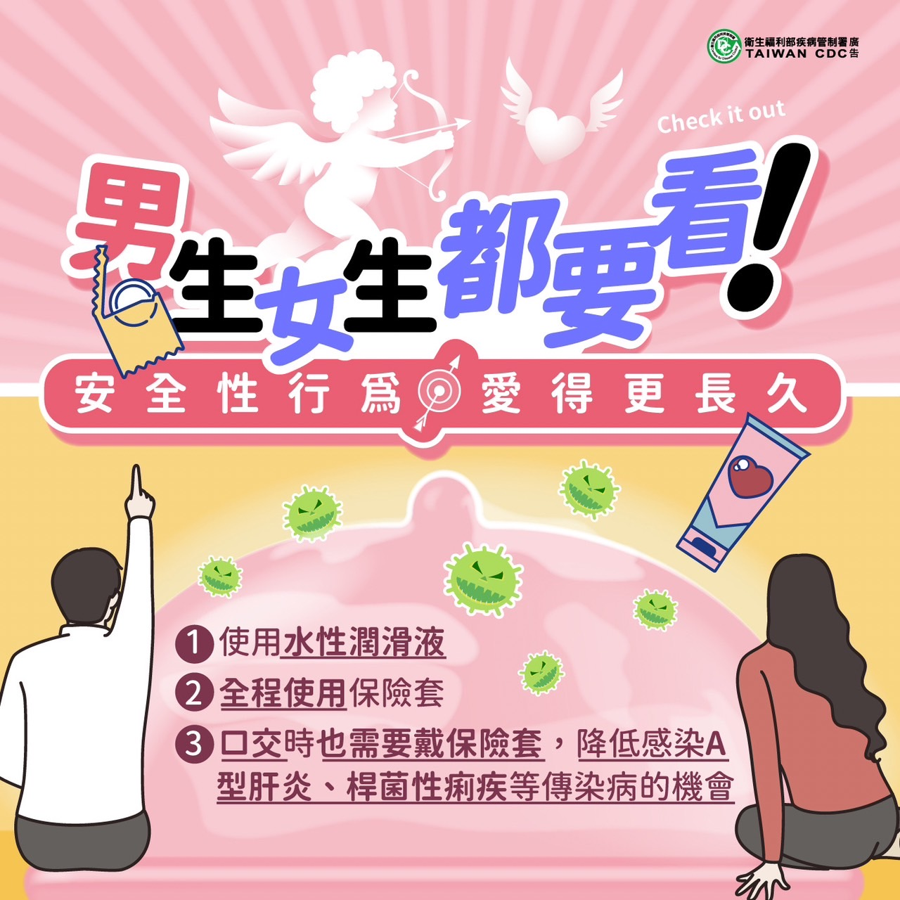

學輔中心
【憂鬱症防治與身心健康】
如何防治憂鬱症與維持身心健康，提出一些建議供參考，希望大家身心健康，擁有喜樂人生：
- 足夠的休息及睡眠：每日保持7-8小時的睡眠，優質的睡眠可以讓我們活力充沛，養精蓄銳，以最佳狀態迎接每天的挑戰。
- 多做運動：每星期至少運動三次，每次約三十分鐘，運動使人有病醫病，無病強身。此外，運動是減壓及舒緩情緒最佳的方法，2000年美國杜克大學曾做過一個研究，大量運動後大腦分泌令人開心愉快的腦內啡，讓憂鬱症的病人大量運動後之效果等於服了一顆抗憂鬱藥物。
- 飲食：多吃蔬果，少吃肉；此外，多喝茶，吃黑巧克力、香蕉及芝麻，因為這些食物含有鬆弛神經的化學物質。
- 培養個人興趣及嗜好：留點時間給自己做喜歡的事，平衡生活及工作的壓力，例如：下棋、釣魚、閱讀、聽音樂、種花、運動、攝影或看電影等。
- 找人傾訴心中不悅：當遇到苦惱及困擾時，向你信任的人傾訴，將心中的憂悶及時發泄出來，以免積壓成疾，如有需要亦可找專業諮商人員傾訴。
- 保持積極及愉快的情緒：從心理學的研究及發現，快樂能夠提升個人的能力，令人流露自信，同時快樂可以令人視野擴闊，對工作充滿熱誠，令生存更有意義。一個經常快樂的人，不會同時存在害怕和自卑，更不會同時出現妒忌或仇恨的情緒。
- 減少抱怨，增強抗逆力：凡事量力而為，不能太強求，對於無法改變的情況，要學會接受、放下。在失敗的時候，切勿把問題過份放大，要知道人生總要面對不同的困難，正所謂人生不如意事十常八九，困難當中可能亦隱藏著機會。人生是要從嘗試、失敗和挑戰中，汲取經驗，才會成熟、成長，今天的失敗將會是明天的經驗。
- 山不轉、路轉，境不轉、心轉：生活態度越有彈性、靈活以及懂得變通，生活的壓力也會減少許多。世上沒有甚麼是必須的、一定的、應該的，拋開一些非理性及不合理的想法，人也會變得更輕鬆和自在。
- 學會感恩及欣賞：其實幸福快樂一直未曾離開，只是欠缺欣賞的眼睛及感恩的心，只要懂得多欣賞自己及別人的優點，而不是老挑剔缺點，人也會變得更豁達，人際關係也會好。
資料來源：https://www.ttpc.mohw.gov.tw/?aid=508&pid=107&page_name=detail&iid=825
◎學生輔導中心提供全校師生個別諮商及心理測驗的服務，歡迎你到學輔中心。
☺開放時間：週一～週五 8：20～19：30 （中午不休息）
☺歡迎預約：（02）2658-5801分機2231、2235、2236
地 點：總圖書館3樓

品格教育中心
中心將於3/16(四)12:10-13:00在校門口，為陽光基金會辦理募捐發票活動，凡參與者皆有精美禮品，
敬請各位同學可留下發票，踴躍參與，謝謝！

